**Utemeljitve nominiranih del**

**za Rožančevo nagrado**

**2023**

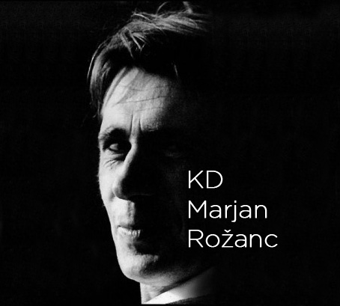

Sami Al-Daghistani

**Islam in ljubezen:**Pričevanja o arabsko-islamski intelektualni zgodovini

Beletrina 2023

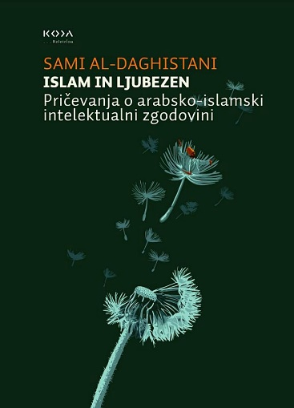

Najstniku Samiju ‒ s starejšim bratom Raidom (danes tudi profesorjem, raziskovalcem in piscem o islamu) je zrasel v Kranju ob domači slovenski marmeladi in iraškem maslu – je mama podarila prvi Koran, preveden v bosanski jezik. Koranske aje, v katerih je uziral pozabljeno modrost sveta, so v njem prebujale najplemenitejše in ga vodile v duhovno razsežnost bivanja. Mladenič, ki je rasel s Prešernom in tudi sam pesnil, kar se v jeziku njegovih imenitnih esejev občuti, je začel vstopati v svet praočetov, »zemlje antičnih civilizacij, matere nebes, ekonomskih in pravnih teorij ter mističnega šeriata«. Odpravil se je na potovanje h koreninam islama in v globino lastne duše, po poti, ki ji je ime Ljubezen.

V knjigi avtor predstavlja osem mest, v katerih je študiral, raziskoval in se vse bolj poglabljal v islam. Kot zapiše, se v Ljubljani posveča pojmu ljubezni v zahodni in islamski literarni zgodovini; v Sarajevu raziskuje pomen slovanskega islama; v Kairu se spopada z ljubeznijo do svobode in upora ter pomenom islama in arabskega jezika; v Leidnu in Rabatu proučuje zgodovino in filozofijo arabskega jezika in Korana; v Montrealu se sooča s pogosto napačno razumljenim konceptom šeriata; v New Yorku se posveča moralni ekonomiji v islamski tradiciji; na Norveškem posebno pozornost posveti preučevanju vloge ženske in intimnosti v islamski tradiciji.

*Islam in ljubezen* je dragoceno delo, saj nam, ki o tej veji islama ne vemo skoraj nič, odstira predsodke in odganja strahove pred *drugim* in drugačnim, ki jih napajajo stereotipi o resnično tragičnih dogodkih in redukcionistično poročanje množičnih medijev. In prinaša nam spoznanja o ljubezni. O njej je Al-Daghistani napisal samo eno posebno poglavje, a je z njo prežeta vsa knjiga. Da zadrhtimo od občutenja popolne predanosti in globoke ljubezni do islama.

Ivana Djilas

**A si lahko vsaj enkrat tiho**

Goga, 2023

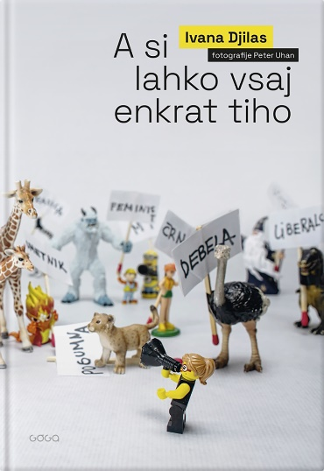

Ivana Djilas je režiserka in pisateljica, ki je kot begunka prišla v Slovenijo leta 1999 in po podiplomskem študiju na ljubljanski AGRFT takoj vstopila na slovensko kulturno prizorišče. Za zbirko esejev *A si lahko vsaj enkrat tiho* je izbrala triinštirideset esejev, ki so nastajali deset let in so bili objavljeni kot kolumne v reviji Mladina. Vsak esej je zaključena celota, vsi skupaj pa so avtobiografska pripoved o življenju umetnice, žene glasbenika in matere dveh otrok, ženske, »ki dela moški poklic« ter ki najdeva človečnost in svetlobo tudi v stiski in na robu obupa. Ivana Djilas piše o svoji družini in delu, o načinih preživetja, o radoživosti in vztrajnosti, o vsakdanjih, ne le finančnih stiskah umetnice, hkrati pa neprizanesljivo opisuje razmere v družbi. Lahkotno in hkrati ostro resnicoljubno piše o izstopajočih posebnostih posameznika, o nekonvencionalni družini, o izključujoči družbi, o tveganosti umetniškega poklica, o prizadevanju za versko, spolno, rasno in nacionalno enakopravnost. Posebna skupna tema esejev je pozitivno kritičen vpogled v nezadovoljive pedagoške pristope do otrok s posebnimi potrebami ali vedenjskimi motnjami. Pisateljica ustvari tudi panoramsko sliko političnega razpada Jugoslavije in tragičnega propadanja Srbije zaradi množičnega odhoda prav tistih, ki bi lahko gradili njeno prihodnost. Spomin na prvotno domovino ji ne megli pogleda na življenje tukaj in zdaj, temveč prižiga rdeče luči, ki jih včasih tudi Slovenci še ne zaznavamo. Prizadevati si biti boljši, je plemeniteje od občutka večvrednosti.

Zbirka esejev Ivane Djilas žari od iskrenosti in daje glas prišlekom, ki ne pristajajo na življenje ob robu, ki ne iščejo izgovorov za neuspeh, ki se ne predajajo nostalgiji, temveč samozavestno in enakopravno soustvarjajo literaturo, gledališče, glasbo in srčno kulturo nove domovine.

Miklavž Komelj

**Hierarhija in drugi eseji**

KUD AAC Zrakogled, Hyperion, 2022

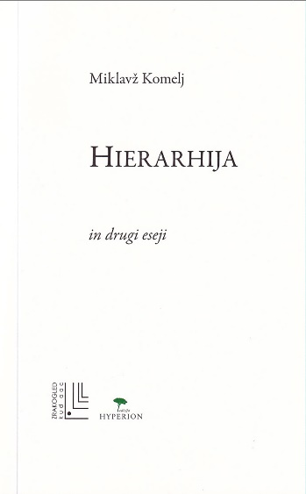

Komeljeva druga esejistična zbirka *Hierarhija in drugi eseji* prinaša devet esejev, ki so z avtorjevo značilno miselno globino, erudicijo, avtorefleksijo ter refleksijo umetnostnih in družbenih pojavov zavezani presežni moči umetnosti in uvidom pesniške besede, s katerimi bralca ob vsem poznavalskem poglabljanju v kulturno zgodovino, umetnost in filozofijo posebej vznemirja. Knjigo začenja esej o razliki med mislijo in diskurzom in čeprav je mogoče celoten esej zvesti na eno samo aforistično poanto, ki jo avtor zapiše nekje vmes ‒ »Diskurz je družba, misel je samota« ‒, nas šele bralni proces, voden z lucidnimi preskoki, pripelje do razjasnitve. Ta se ne ponuja kot sveta resnica, temveč kot odprtost za številne interpretacije, esej pa v tem postane več kot celota zahtevnih premislekov in idej, namreč estetskost sama, ki jo je mogoče sprejeti brez kategorij strinjanja ali nestrinjanja, všečnosti ali nevšečnosti. Postopek je soroden v večini besedil, ki so razširjena z opombami za nadaljnje branje in premišljevanje, ne da bi imele težnjo po znanstvenem razširjanju, kot je zanje sicer običajno. Osebnost se spremeni v slog, v kulturološko pripoved, v odnos do stvari in v izbiro orodij, s katerimi se premika jasnemu cilju naproti. Kljub različnim smerem, v katere se podaja, zbirka ohranja rdečo nit v motrenju individualne izkušnje umetnosti pa tudi Jaza in presežnega ‒ onkraj visokih ali nizkih valov, ki skozi družbo (za)vejejo kot ta ali ona ideologija.

Miklavž Komelj sodi v manjšino tistih, ki znajo o umetnosti še vedno pisati tako, kot da je od vsake naslednje povedi in od vsakega naslednjega eseja odvisna usoda naši duš na svetu. To pa je izraz velike literarne veščine ter visoko etičnega odnosa do umetnosti in ustvarjalnosti.

Aleš Šteger

**Na kraju zapisano**

Beletrina, 2023



Ob Štegrovem delu, ki zaključuje dvanajstletni avtorski projekt *Na kraju zapisano*, ne moremo govoriti o čisto pravih potopisih, bolj gre namreč za esejistične reportaže, na kakršne lahko naletimo v reviji National Geographic – če imamo srečo. Pa tudi tisto so uredniško obdelana besedila, ki so jih večkrat brusili, medtem ko uspe pesniku, pisatelju in esejistu pričarati dramaturško zanimivost tako rekoč brez filtra, v živo in brez bistvenih poznejših popravkov. Avtor združuje poetični pristop, v katerem se komentarji izpisujejo kot v epskih verzih, z dovolj eruditskim zgodovinopisjem v užiten esejistični hibrid. Zanimajo ga nevralgične točke, kamor se stekajo kontrasti naše dobe na vseh celinah sveta, razen na skrajnem severu in jugu. Prvotni namen ni predstaviti neko deželo, temveč razbrati čim več ontološkega pomena, ki ga neki kraj lahko ima – najsi bo to Solovki, ki predstavlja romarsko, duhovno, versko plat Rusije ter med drugim prikaže kruta zgodovinska razmerja med komunizmom in pravoslavnim krščanstvom, Minamisōmi na Japonskem, ki leži v neposredni bližini jedrsko kompromitirane Fukušime, nemški kraj Bautzen oz. Budyšin, kjer smo na sledi razkoraku med kapitalističnim zahodom in socialističnim vzhodom, pa Ciudád de México, eksemplarično srednjeameriško mesto, ki ga ustrahujejo mamilarski karteli, ali navsezadnje ameriška puščava White Sands, kjer so Oppenheimer in njegova znanstvena skupnost na točki z bibličnim imenom Trinity izvedli prvi jedrski poskus, preden je njihova vlada napadla Hirošimo in Nagasaki. In kaj je sploh namen takšnega projekta? Kot pravi avtor: »Biti buden v jeziku. Biti buden v uporu proti fatalizmu mišljenja konca.«

Lucijan Zalokar

**Dirka od bloka do drevesa:**Šport, morala, doping in nevednost

UMco, 2023



*Eseji o športu, morali, dopingu in nevednosti*, kot je podnaslov knjige *Dirka od bloka do drevesa* Lucijana Zalokarja, so resnicoljuben premislek o vrhunskem športu, o mladostnem zanesenjaštvu in sanjah, o trdni volji, tekmovalnosti, prestižu, želji po zmagovanju za vsako ceno in o smiselnosti tega. Deset tisoč ur treninga potrebuje športnik, da doseže vrh svojih zmogljivosti, in ko ne napreduje več, se čez tisoč dni pojavijo resne skušnjave po uživanju prepovedanih poživil, navaja avtor znano pravilo. Lucijan Zalokar – nekdaj vrhunski atlet, zdaj novinar, ves čas pa navdušen tekač – razgrinja široko pahljačo pogledov. Iz osebnih izkušenj prehaja v družbeno pojavnost, navaja znanstvene raziskave, psihološka in sociološka spoznanja, odpira etična vprašanja, poznavalsko analizira posamezne dopinške škandale in ugotavlja, kako domiselni so lahko storilci. Njegovo etično stališče je jasno, pri tem pa skuša razumeti, kaj je pripeljalo do njega, koliko so za to krive pretirane osebne ambicije in koliko sistemski državni doping. Pri tem pa nevsiljivo, a suvereno išče vzporednice v literaturi: s Sofoklejem in Kundero spoznava, da nevednost ni opravičilo, z Dostojevskim ugotavlja upad storilčeve razsodnosti pred zločinom, prebira Bernharda, Ishigura, Millerja, Nietzscheja, Orwella in številne druge književnike. Eno izmed Zalokarjevih vodil se glasi: »Beri raznovrstne knjige in članke, poslušaj mnenja različnih ljudi, spoznavaj samega sebe in na podlagi pridobljenih informacij oblikuj svoj pogled.« Razgled, ki ga ponuja knjiga *Dirka od bloka do drevesa*, je širok in veličasten.